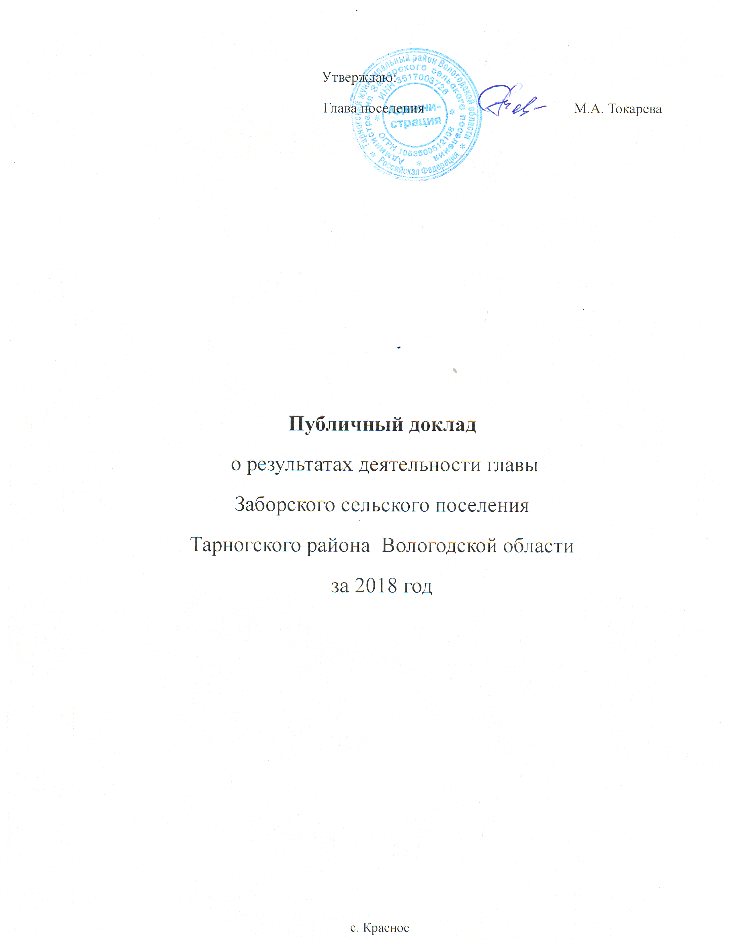

Уважаемые жители Заборского сельского поселения!
Представляю вашему вниманию доклад об основных показателях, направлениях и результатах деятельности администрации Заборского сельского поселения за 2018 год.
Заборское сельское поселение находится на северо-западе от районного центра, села Тарногский Городок. Создано путем преобразования в виде слияния Заборского и Лохотского сельсоветов в 2006 году.
В границах Заборского поселения находится 43 населенных пункта в радиусе удаленности от административного центра 23 км, в настоящее время в 14 из них нет постоянно проживающего населения, в 29 по статистическим данным проживают 989 человека (с учетом студентов и временно зарегистрированных граждан -1242 человека). Поселение включает в себя территории Заборья, Ромашева и Лохты с центром в селе Красное.
На территории поселения действуют три СПК «Заборье», «Ромашевский», «Лохта», ООО «Телосеть Заборье», участковая больница, два фельдшерско-акушерских пункта, БОУ «Заборская средняя школа», БДОУ «Заборский детский сад», БУК «Заборский Дом культуры», две библиотеки, три почтовых отделения связи, столовая - кафе, магазины, развиваются частные предприниматели. Силами жителей поселения восстанавливаются церкви в Ромашеве и Лохте, а в селе Красное завершается строительство Царе - Константиновской церви.
Структуру органов местного самоуправления сельского поселения составляют:
Глава сельского поселения – высшее должностное лицо поселения, является главой администрации сельского поселения и председателем Совета сельского поселения.
Администрация сельского поселения – исполнительно-распорядительный орган, состоящий из трёх муниципальных служащих, технический персонал — два человека. Коллектив выполняет свои полномочия по различным направлениям социально-экономического развития поселения.
Совет сельского поселения – представительный орган; состоит из 9 депутатов, избранных населением сельского поселения на муниципальных выборах на основе всеобщего, равного и прямого избирательного права при тайном голосовании сроком на 5 лет.
Администрация сельского поселения является постоянно действующим исполнительно-распорядительным органом, наделенным в соответствии с Уставом сельского поселения Заборское полномочиями по решению вопросов местного значения сельского поселения и полномочиями для осуществления отдельных государственных полномочий, переданных органам местного самоуправления сельского поселения согласно 131-ФЗ «Об общих принципах организации местного самоуправления в РФ» и законами Вологодской области.
Несмотря на значительные изменения законодательства, основными задачами в работе администрации поселения в 2018 году было исполнение полномочий:
- формирование и исполнение бюджета поселения, получение дополнительных доходов, работа по снижению уровня недоимки по налоговым платежам граждан и организаций во все уровни бюджетов;
- обеспечение бесперебойной работы подведомственных учреждений культуры, создание условий для организации досуга и обеспечение жителей поселения услугами организации культуры;
- предоставление качественных муниципальных услуг гражданам, ИП и юридическим лицам;
- эффективное использование имущества, находящееся в муниципальной собственности поселения;
- благоустройство территории населенных пунктов поселения;
- участие в организации сбора и вывоза бытовых отходов и мусора;
- обеспечение первичных мер пожарной безопасности в границах населенных пунктов поселения;
Демографическая ситуация в поселении следующая: численность постоянного населения составляет 1221 человека, из них 636 человек женщин и 585 мужчин. Часть граждан, имеющих регистрацию по месту жительства на территории поселения, проживают за его пределами. В 2018 году родилось 4 малышей, умерло 24 человека. Смертность превышает рождаемость, в эту группу в основном входят люди пожилого возраста, либо имеющие заболевания.
Население Заборского поселения
 | 2013 год | 2014 год | 2015 год | 2016 год | 2017 год | 2018 год
Численность, всего человек | 1367 | 1359 | 1326 | 1276 | 1254 | 1221
в т.ч. трудоспособные | 687 | 687 | 663 | 713 | 669 | 652
дети | 279 | 319 | 205 | 192 | 203 | 186
пенсионеры | 401 | 353 | 353 | 371 | 382 | 385
родившиеся | 12 | 9 | 9 | 13 | 11 | 4
умершие | 24 | 20 | 19 | 17 | 21 | 24

На воинском учёте в поселении состоит 245 человек.

Социально-демографический состав населения:
- дети до 18 лет составляют 128 человек – 10% от общей численности населения поселения, в том числе школьники – 117 человек и дошкольники – 71 человек.
- граждане трудоспособного возраста – 652 человек, или 53%, из них трудоустроено 608 человек - 93 %.
- безработные 40 человек.
- молодёжь с 14 до 35 лет составляет 290 человек, или 24 %, в том числе молодёжь с 18 до 30 лет составляет 197 человек;
студентов различных учебных заведений 33 человека, или 3 %.
- граждане пенсионного возраста – 385 человек, или 32 % от всего населения.
- инвалиды составляют 169 человек.
Из приведенной выше информации в 2018 году наблюдается продолжение естественной убыли населения, родилось 4 человека, а умерло 24 человека. Причинами высокой смертности могут служить, как увеличение среднего возраста проживающего населения, так и снижающийся уровень здоровья населения.

Занятость населения
Структура занятости населения в разрезе отраслей поселения
ОТРАСЛЬ ЭКОНОМИКИ | ЗАНЯТО НАСЕЛЕНИЯ (чел.) | %
Сельское хозяйство | 143 | 42
Промышленность | 83 | 21
Торговля и общественное питание | 22 | 6
Жилищно-коммунальное хозяйство, бытовое обслуживание населения | 26 | 7
Здравоохранение | 12 | 3
Образование | 43 | 14
Культура | 3 | 2
Другие отрасли | 18 | 5
ВСЕГО НАСЕЛЕНИЯ, ТРУДОУСТРОЕННОГО  НА ТЕРРИТОРИИ ПОСЕЛЕНИЯ: | 350 | 100

На территории поселения функционирует достаточно предприятий, частных предпринимателей, чтобы трудоустроиться человеку, намеренному добросовестно относиться к работе. Есть проблемы с устройством на работу по специальности, спектр профессий большой, но недостаточный. Значительная часть зарегистрированного на территории населения трудоспособного возраста временно проживает и работает за границами Заборского поселения.
Молодёжь после получения профессионального образования не спешит возвращаться домой, в большинстве случаев не устраивает уровень жизни в нашей сельской местности, отсутствие возможностей для самореализации вне профессиональной занятости, проведение досуга, уровень заработной платы. Работает у нас и молодёжь, но её мало. Хотелось бы, чтобы не только местная власть, но и государство создавало условия для более полноценной жизни на селе.
Согласно показателей деятельности организаций по прогнозу социально-экономического развития поселения в 2018 году среднемесячная зарплата работников организаций составляет 23763 рублей.
Местный бюджет
Бюджет Заборского сельского поселения за 2018 год в части доходы исполнен в сумме 5304,2 тыс. рублей, что на 526,4 тыс.руб. больше первоначального плана.
ДОХОДЫ:
Безвозмездные поступления за 2018 год – составили 4201,4 тыс. руб.
Собственные доходы в бюджете поселения за 2018 год составили 1102,8 тыс. рублей.
Удельный вес собственных доходов в общей сумме налоговых доходов в 2018 году составит 21 %.
Основными собственными доходными источниками бюджета поселения в отчетном периоде являются:
налог на доходы физических лиц – 190,0 тыс. рублей или 17 % в сумме собственных доходов;
единый сельхозналог – 181,6 тыс. рублей или 16 % в сумме собственных доходов;
налог на имущество физических лиц – 190,0 тыс. рублей или 17 % в сумме собственных доходов;
земельный налог – 244,9 тыс. рублей или 22 % в сумме собственных доходов;
доходы от сдачи в аренду имущества и от продажи имущества – 286,3 тыс. рублей или 26 % в сумме собственных доходов.
Бюджет Заборского сельского поселения является дотационным, уровень дефицита бюджета составляет не более 5% от общего объема доходов без учета объема безвозмездных поступлений из бюджетов других уровней и поступлений налоговых доходов по дополнительным нормативам отчислений.
РАСХОДЫ:
Благоустройство
В бюджете поселения по разделу «Благоустройство» запланированы расходы по уличному освещению, озеленению, обустройство мест отдыха, участие в организация сбора и вывоза бытовых отходов и мусора. За 2018 год эти расходы составили 835,4 тыс. рублей, в том числе уличное освещение 235,3 тыс. рублей.
Большая работа проводится по благоустройству и озеленению территории поселения. В весенне-летний период выполнены работы по озеленению села Красное, села Ромашевский Погост, деревни Тюприха. Всего на данные мероприятия затрачено средств в сумме 76,9 тыс. рублей. Организовано и проведено 10 субботников по уборке территории, приняли участие 103 человека. Расходы по вывозу мусора за год составили 230,6 тыс. рублей. Индивидуальные предприниматели оказали спонсорскую помощь в проведении субботников, предоставляли личный транспорт, рабочих для уборки и вывоза мусора без оплаты за услуги.
В весенний период проведены субботники по уборке территорий кладбищ.
По прочим мероприятиям по благоустройству произведена акарицидная обработка территорий от клещей во время проведения детских летних лагерей на открытых территориях, отремонтирована лава в д. Поспеловская.
Ежегодно принимается Комплексный план благоустройства села Красное и деревень поселения. С целью большего вовлечения жителей в благоустройство и появления у граждан заинтересованности в улучшении экологической обстановки, украшении облика своей малой родины в 2018 году в Заборском сельском поселении принято постановление № 28 от 12.04.2018 года «О проведении двухмесячника по благоустройству, озеленению и санитарной очистке территории населенных пунктов поселения».
Поселение активно участвует в программе «Народный бюджет». По условиям программы часть денег на реализацию проектов выделяется из областного бюджета, часть - из бюджета поселения, часть составляют средства граждан, юридических лиц и предпринимателей. В 2016 году в рамках программы в с. Красное была проведена реконструкция спортивной площадки. В 2018 году поселение также активно участвовало в «Народном бюджете»: появилась детская площадка в д. Тюприхе (Лохта), закуплены и установлены контейнеры для сбора твердых коммунальных отходов (проект «Чистое село»). Сейчас в восьми населенных пунктах оборудованы 13 площадок для сбора отходов. Мусор вывозит ООО «Тарнога-ЖилКомсервис» и большинство жителей рады данному виду услуги. В населенных пунктах, где отсутствуют контейнеры, сбор и вывоз ТКО носит заявительный характер, там работает ООО «Теплосеть Заборье». Работа по организации сбора и вывоза мусора в 2019 году будет продолжена. Наибольший объем мусора приходится на весеннее-летний период и все организации, учреждения, жители поселения участвуют в мероприятиях по очистке территории поселения от мусора. Во время проведения субботников возле общественно значимых зданий разбиты цветники. Радуют взгляд тщательно спланированные, ухоженные клумбы. Инициативными группами граждан Заборского поселения на берегу реки в зоне отдыха установлены памятные знаки. Коллектив администрации уже по традиции благоустраивает набережную реки Уфтюги и детскую площадку в центре села Красное. Но существует проблема, как несанкционированные свалки. Количество несанкционированных свалок не уменьшить, если не организовать систематический сбор и вывоз мусора.

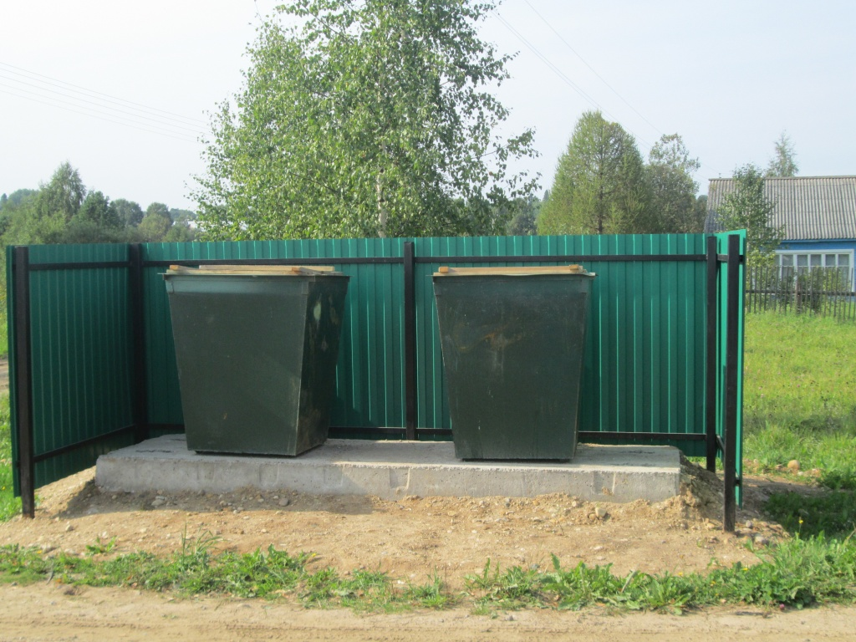
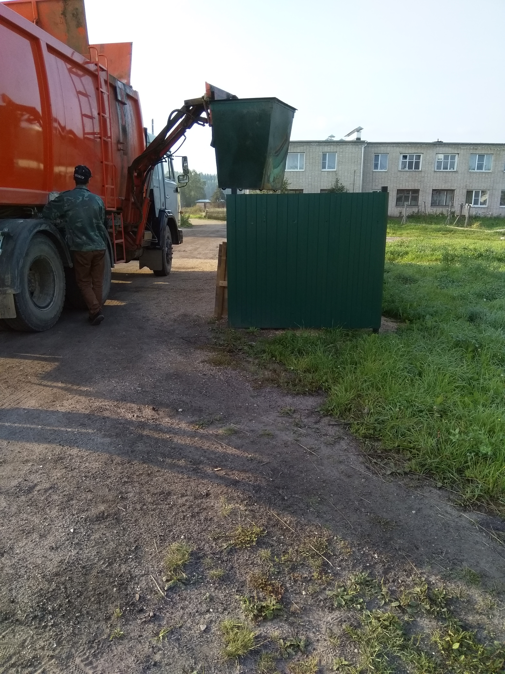

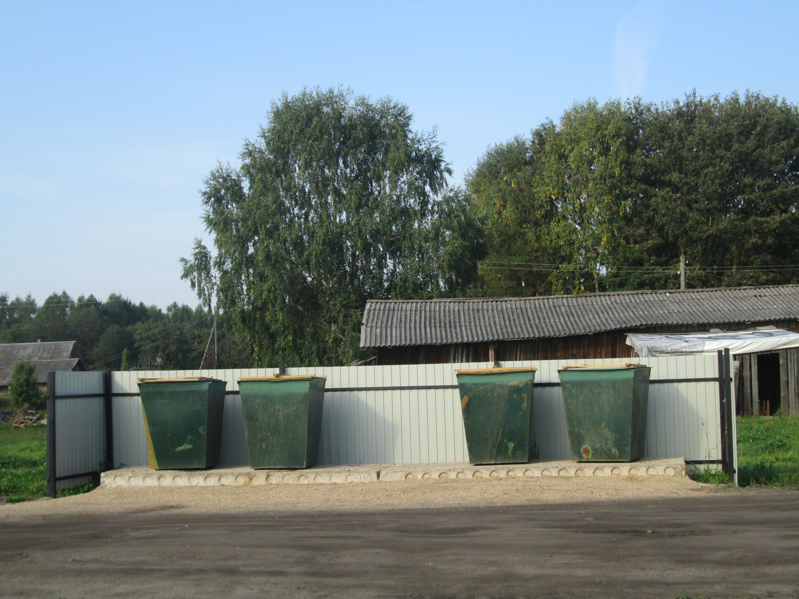

На участие в программе «Народный бюджет» на 2019 год Заборское поселение представило пять проектов. Это «Водопровод и водоотведение в Заборском ДК»; проект, направленный на обеспечение пожарной безопасности в Доме культуры; строительство детской площадки в с. Красное (у многоквартирных домов); обустройство пожарного водоема в д. Регишевская; оборудование спортивной площадки в д. Тюприха. «Народный бюджет» - это инициатива жителей Заборского сельского поселения. Но не только инициативные граждане поддерживают проекты, большинство жителей, юридических лиц и индивидуальных предпринимателей оказывают пожертвования на реализацию данных проектов. Администрация поселения выражает огромную благодарность всем участникам проектов.
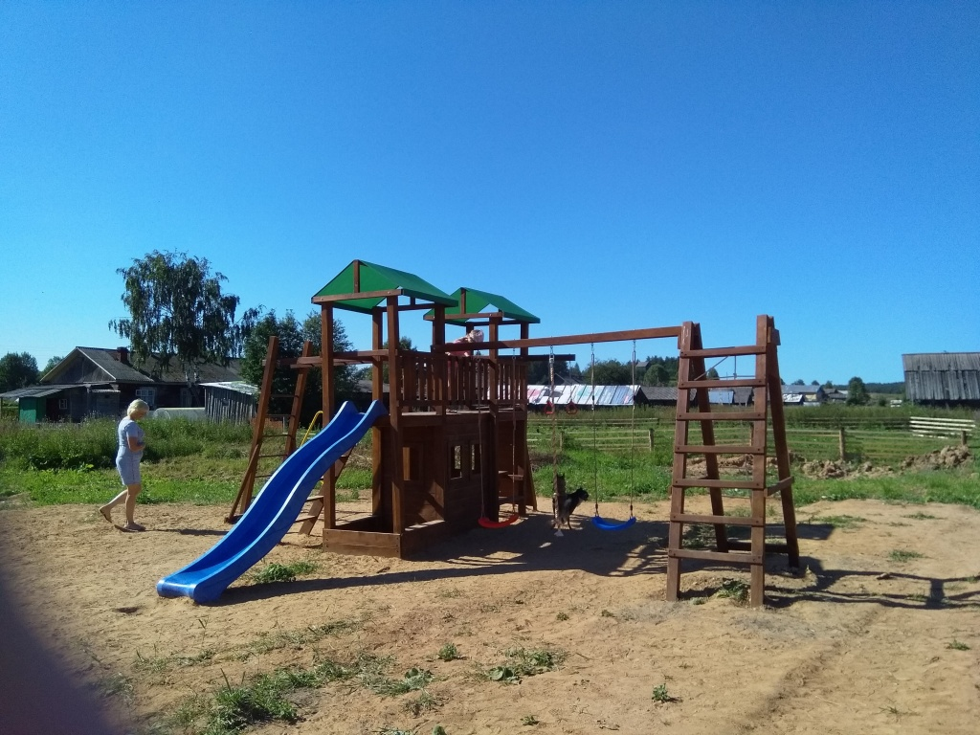
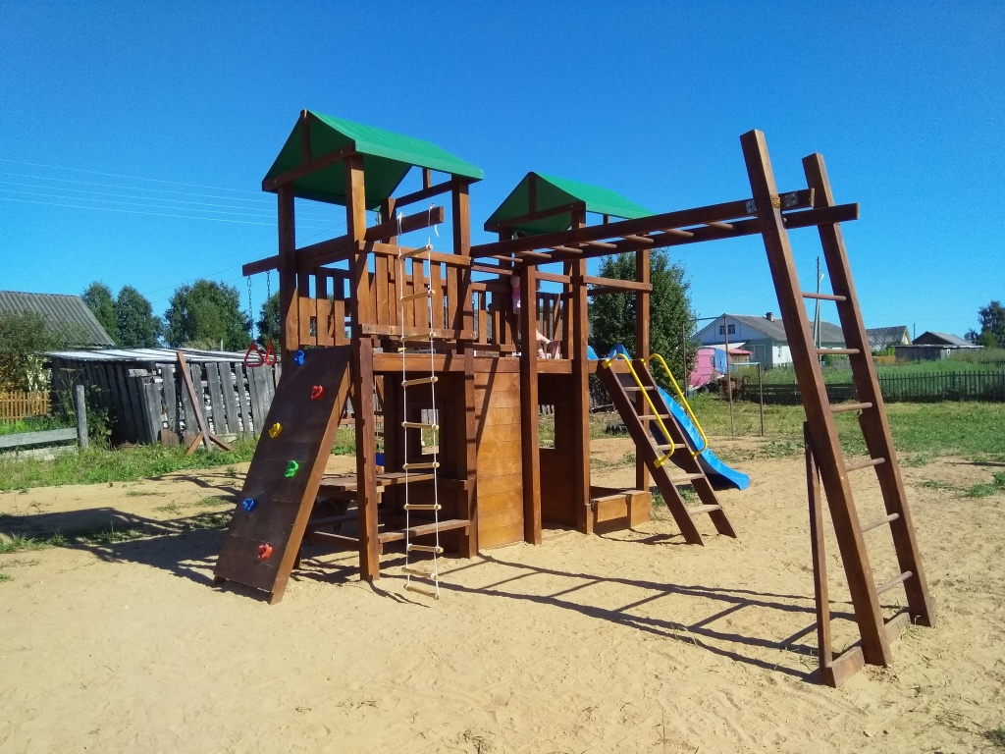

С каждым годом граждане и организации всё больше внимания уделяют благоустройству. Мы призываем всех жителей поселения более активно участвовать в благоустройстве и озеленении нашего края!

Работа с обращениями граждан

В 2018 году в администрации поселения зарегистрировано 626 обращений граждан по различным вопросам;
- главой поселения лично принято 53 жителя;
- граждане обращались в администрацию поселения по поводу: выдачи справок - 519, обращений граждан – 107.
Сотрудники администрации поселения в течение года выезжали для приёма граждан в Лохту и Ромашево 34 раза.
Для более быстрого получения нужной информации и обращений граждан в администрации поселения создан официальный сайт Заборского сельского поселения в информационной телекоммуникационной сети «Интернет» (zaborskoe.ru).
Следует поблагодарить и отметить всех специалистов администрации за ответственное отношение к работе. Коллектив администрации довольно молодой, все имеют высшее образование, соответствующие должности. Это позволяет быть компетентным в сфере своей деятельности и максимально помочь гражданам в решении возникающих проблем. При необходимости специалисты получают консультации в необходимых инстанциях или у более опытных коллег. Каждый специалист добросовестно выполняет свои служебные обязанности, в установленные сроки выполняет поставленные задачи.
Информационная, правовая работа

- Количество разработанных нормативно-правовых актов на уровне поселения (обеспечение жизнедеятельности поселения): 106 постановлений, 39 распоряжений по основанной деятельности, 54 решения Совета поселения. Проведено 11 заседаний представительного органа – Совета поселения, что свидетельствует о работе администрации поселения, направленной на обеспечение законотворческой деятельности депутатов);
- По инициативе граждан проведёно три собрания по участию в проекте «Народный бюджет» в с. Красное , д. Тюприха, д. Регишевская.

- Все нормативно-правовые акты, объявления о проведении публичных слушаний и другие важные сообщения публикуются в Тарногской районной газете «Кокшеньга», размещаются на официальном сайте администрации Заборского сельского поселения в информационно-телекоммуникационной сети «Интернет».
Охрана общественного порядка,
деятельность общественных организаций

Для обеспечения мер противопожарной безопасности в сельском поселении расположена ОП - 98 со штатом из 5 человек, в наличии 2 пожарных автомобиля, которые несут круглосуточное дежурство. Данный пост охватывает всю территорию поселения, и время прибытия к месту очага возгорания составляет менее 20 минут.
В целях выполнения полномочий по обеспечению первичных мер пожарной безопасности в сельском поселении проводятся работы по содержанию пожарных водоемов, подъездов к ним, углубление и расчистка снега в зимний период.
С наступлением пожароопасного периода в целях предотвращений возгораний проводятся собрания с гражданами и руководителями организаций. На информационных стендах расположена информация по мерам пожарной безопасности.
В Заборье, Ромашеве и Лохте работают Советы ветеранов, их председателями являются: Русинова Антонина Витальевна, Пешкова Татьяна Михайловна, Шабанов Павел Александрович (член районного президиума ветеранской организации). Организационная работа ведётся администрацией поселения, культурно-просветительская - специалистами Заборского и Лохотского Домов культуры. Здесь работают клубы ветеранов «Вечерина», «Добрые встречи», «Бодрость», «Русская душа». Проведён цикл мероприятий в честь Дня Победы в Великой Отечественной войне: митинг и концерты, праздничные обеды, посещение ветеранов на дому 9 мая с подарками и детскими концертами; мероприятия к Дню пожилых людей, в декаду инвалидов. Участвуют ветераны в проведении районной ярмарки «Тарнога – столица мёда Вологодского края», районных фестивалях «Играй, гармонь!», «Родники российских деревень». Среди жителей пенсионного возраста на территории поселения проводилась «Спартакиада» по различным видам спорта.
Большую помощь оказывают ветераны в поддержании порядка и благоустройства поселения. Принимали участие в уборке территорий населённых пунктов, в уборке территорий кладбищ (их у нас 4) и других общезначимых мероприятиях.
В Заборье и Лохте работают 2 первичных организации женсовета. Женщины села – это великие труженицы, они не только прекрасные работницы, но и чудесные хозяйки, чуткие матери, семейные психологи и кулинары, садоводы и ещё многое, многое другое. Они совмещают десятки профессий, берут на свои плечи заботы об общественной жизни села. На протяжении многих лет ведётся активная работа среди населения нашей территории по различным направлениям: посещение неблагополучных и малообеспеченных семей совместно с социальным участковым инспектором и членами общественного совета; первичная помощь в решении проблем семьи, содействие в оказании материальной помощи; популяризация воспитательного процесса в семье; торжественные мероприятия, посвящённые добропорядочным семьям… Ежегодно женсоветы принимают участие в областном конкурсе «Женщина года», где неоднократно были призёрами; в акции «Подарок солдату», в избирательных компаниях, в благоустройстве и озеленении села, в творческой деятельности и всех самых важных и общезначимых делах поселения. Есть вечные ценности; дом, семья, дети. И наши женщины, не смотря ни на какие трудности, своим примером это доказывают. Успевают не только дома и на работе, но и, не жалея личного времени и сил, помогают другим. Огромное спасибо им за это, пусть оптимизм, здоровье и радость сопутствуют им всегда! Мы благодарим всех, кто не равнодушен к благоустройству поселения, кто активно участвует в общественной жизни.

Экономический потенциал
Основными бюджетообразующими предприятиями поселения являются сельхозпредприятия, в них занято 143 человека, предприятия сферы услуг.
Сельскохозяйственные предприятия СПК «Заборье», СПК «Лохта», СПК «Ромашевский» большое внимание уделяют вопросам улучшения состояния объектов животноводства, повышения эффективности производства на данных предприятиях. В 2018 году во всех СПК значительные средства вложены в капитальное строительство, обновление машино-тракторного парка, а так же зданий и сооружений. Хочется отметить, что данные предприятия так же оказывают помощь поселению при организации и проведении различных мероприятий на территории поселения.
Малый бизнес
Важную роль в экономике Заборского сельского поселения играет развитие малого и среднего бизнеса. Малый бизнес в селе представлен сетью предприятий, действующих в основном на местном рынке. Наиболее интенсивно в Заборском сельском поселении развивается индивидуальное предпринимательство. Малый бизнес успешно внедрился в той или иной форме во все отрасли экономики. Все же возможности малого бизнеса использованы не до конца.
Количество граждан, зарегистрированных в качестве индивидуальных предпринимателей в поселении составляет - 13 человек. Малый бизнес в поселении представлен в основном предприятиями по заготовке и переработке древесины – 11 субъектов малого бизнеса или 72%, сфера услуг – 2 единицы.
На предприятиях малого бизнеса трудоустроено официально 30 человек, однако существует такая проблема – большой процент работающих не оформляется.
Для дальнейшей поддержки и развития малого бизнеса в Заборском сельском поселении необходимо:
- решение проблемного вопроса о «легализации» всех работающих в малом бизнесе позволит не только улучшить социальную защищенность этой категории работающих, но и дать существенную экономию расходной части бюджета поселения;
- создание благоприятного инвестиционного климата для развития малого предпринимательства;
- освоение малым бизнесом новых рынков;
- создание правовых условий для динамичного развития.

Социальная инфраструктура
1. Медицина.
На территории поселения расположена Заборская участковая больница (БУЗ ВО «Тарногская ЦРБ» Заборская участковая больница) –ВРИО заведующей – Григорченко Е.А., 2 ФАПа: Лохотский – Ламова В.Ю. и Ромашевский - Наволочная Е.А. Работает врач-стоматолог, физиокабинет, лаборатория. В 2018 году каждую среду недели в Заборской больнице ведет прием врач-терапевт Андреева В.И. В предыдущие годы больница и ФАПы укомплектованы всем необходимым, проведены ремонты помещений. В настоящее время медицинские учреждения полностью укомплектованы грамотными, опытными специалистами.
2. Образование.
На территории поселения работают: «Заборская средняя общеобразовательная школа», Лохотская школа-сад, Заборский детский сад. В среднюю школу в село Красное учащиеся доставляются школьным автобусом.
В настоящее время в бюджетном образовательном учреждении «Заборская средняя школа» обучается 104 ученика, средняя наполняемость классов составляет 10 человек, от 5 до 14 учеников в классе. В школе работают 15 педагогов, из них с высшим образованием - 12, директор школы – Андреева Н.М., 1 воспитатель и 10 человек обслуживающего персонала. Школа располагается в двухэтажном кирпичном здании, пущенном в эксплуатацию в 1993 году.
Успехи и достижения: стабильная динамика успеваемости учащихся, высокое качество обучения в школе, высокий процент поступлений учащихся в ВУЗы, высокий процент эффективной сдачи ЕГЭ. Школа работает по направлению организации исследовательской деятельности обучающихся и учителей. В течении года обучающие БОУ «Заборская средняя школа» занимали призовые места:
- в областном конкурсе «Наследие земли Вологодской» -1,2,3 место;
- в районном соревновании «Вперед, юнармейцы»»- 1,2,3 место;
- районной Истоковской ярмарке -1 место (1человек), 2 место (1 человек), 3 место (1 человек);
- экологический форум «Зеленая планета»» - 1 место (в областном этапе);
- турнире по мини-футболу – 1,2 место;
- смотре-конкурсе учебно-опытных участков – 1 место;
- литературный проект «Живая классика»- победитель Тихановская Е.;
- областная заочная викторина по фольклору и этнографии «Бабушкины науки» муниципальный этап 1 место, областной этап 3 место;
- муниципальной олимпиаде «Мир через культуру» - муниципальный этап – 1 место;
- районный конкурс «Игрушка на ёлку» - 2,3 места;
- районный конкурс «Детский компьютерный проект»-2 место;
- конкурс художественных и творческих работ «мастерим вместе с папой»- 3 место (2 участника);
- президентские состязания -1 место и еще не один конкурс и призовые места.
Лохотскую школу-сад посещают десять детей, наибольшая наполняемость в Заборском саду – 23 ребенка. В этих учреждениях работают опытные грамотные специалисты своего дела, любящие детей и создающие условия для их всестороннего развития и образования.

3. Культура. Библиотеки. Спорт.
Анализ развития бюджетного учреждения культуры в 2018 году.
Работа бюджетного учреждения культуры «Заборский Дом культуры» проводилась в соответствии с годовым планом работы. Подводя итоги работы и анализируя выполнение поставленных задач, можно сделать вывод, что коллективу удалось выполнить их с хорошими показателями.
Для достижения установленных целей осуществляет следующие виды деятельности:
— Создание и организация работы любительских творческих коллективов, кружков, клубов по интересам различной направленности и других клубных формирований;
— Проведение, различных по форме и тематике, культурно-массовых мероприятий, праздников, представлений, конкурсов, концертов, выставок, спектаклей, игровых развлекательных программ и других форм показа результатов творческой деятельности клубных формирований.
_ Организуются выездные культурные мероприятия.
БУК «Заборский ДК», в состав которого входят Заборский ДК и структурное подразделение Лохотский ДК - учреждения культуры, которые в соответствии с муниципальным заданием осуществляют работу по организации досуга и приобщения жителей к творчеству, культурному развитию и самообразованию, любительскому искусству.
На территории Заборья в 2017 году разработан туристский маршрут «От зерна до каравая», который пользуется большим спросом не только у жителей Заборья, но его посещают группы со всего района, так в 2018 году было 104 участника на общую сумму 12100,00. Это программа, где экскурсанты знакомятся с историей появления хлеба, сортами, этапами приготовления. Чтобы испечь пироги, нужны: вода, мука, дрожжи, соль, начинка. Все это можно получить, пройдя испытания на силу ловкость, смекалку и знания. В нашей горнице для участников программы проходит мастер – класс «Роспись пряников глазурью». В конце программы гостей ждет угощение – вкусные пироги и чай.
Совместно с работниками администрации Заборского поселения были проведены торжественные мероприятия, посвящённые:
- дню пожилого человека «Свет души»;
- вечер отдыха «Золотая пора»;
- декада инвалидов «Возьмемся за руки, друзья»;
- день Победы - митинг «Память будет вечна»;
- спортивный праздник в День народного единства;
- фольклорный праздник «Царев день»;
- Ярмарка «Тарнога - столица меда Вологодского края».
Работа ДК велась совместно с БОУ «Заборская школа», с Лохотской начальной школой, детскими садами. Совместно с БОУ «Заборская школа» были проведены мероприятия:
- акция «Бессмертный полк» в День Победы;
- спортивные мероприятия в День снега;
- «Лыжня России»;
- спартакиада для ветеранов;
- тематический вечер «Школа безопасности»;
- день солидарности в борьбе с терроризмом;
В учреждениях культуры совместно с общественными организациями проведены следующие мероприятия:
- вечер отдыха для ветеранов «Крещенские вечерки»;
- акция «Подарок солдату»;
- мероприятия, посвященные Дню Победы ( митинг «На Российской земле обелиски стоят», конкурсная программа «Солдатский привал»), литературно – музыкальная композиция «Дорога памяти длиной в четыре года» к Дню памяти и скорби;
- участие в ярмарке «Тарнога- столица мёда Вологодского края»;
- праздничная программа в День пожилых людей;
- мероприятия для людей с ограниченными возможностями в декаду инвалидов.
Существует ряд проблем в развитии культуры нашего поселения. Это и удаленность деревень от Дома культуры, разбросанность структурных подразделений по достаточно обширной площади поселения, что ухудшает возможность совместной работы. Резкое падение численности населения и в результате сокращение учреждений культуры. Состояние зданий учреждений культуры также оставляет желать лучшего. Здания старые и каждое требует капитального ремонта, возможность осуществить который ограничивается нехваткой финансовых средств, но администрация поселения и ДК активно работаем в данном направлении. Несмотря на эти проблемы, Дома культуры успешно работают, творческие коллективы любимы зрителями, каждое из учреждений имеет большой потенциал для развития.
Между учреждениями культуры района производится обмен концертными программами, коллективы принимают участие в районных фестивалях, смотрах, праздниках, сотрудничают с детским садом и школами.
Решением Совета Заборского сельского поселения «О бюджете Заборского сельского поселения на 2018 год и плановый период 2019 и 2020 годов» № 19 от 22 декабря 2017 года размер субсидии на выполнение муниципального задания утвержден в размере 1500,0 тыс. рублей. В течение финансового года средства субсидии направлялись на выплату зарплаты работникам культуры, начисления на выплаты по зарплате, коммунальные платежи, уплата налогов и другие расходы и услуги. Для выполнения принятых обязательств за счет дополнительных собственных средств размер субсидии был увеличен. Решениями № 33 от 13 апреля, № 44 от 28 июня, № 49 от 26 сентября, № 53 от 31 октября и № 66 от 25 декабря 2018 года внесены изменения, и размер субсидии утвержден в сумме 1731,4 тыс. рублей. Сумма увеличения субсидии составила 231,4 тыс. рублей.

На территории поселения работают две библиотеки.

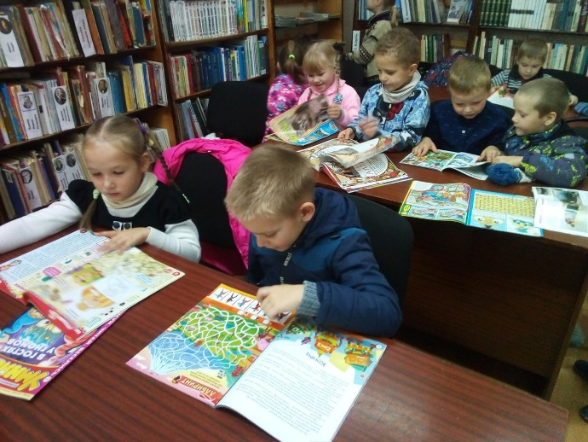
В Заборье работает в помещении Дома культуры, в Лохте в административном здании, принадлежащем поселению, в с. Ромашевский Погост выездная. Две библиотеки для нашего населения достаточно, чтобы удовлетворить граждан в потребности чтения. На протяжении многих лет справочно-библиографическое обслуживание было и продолжает оставаться одним из наиболее важных направлений деятельности библиотек. Чем выше качество обслуживания, тем более востребована библиотека, тем выше ее престиж в глазах пользователя. Сегодня информационно-библиографическая работа строится в большей степени на формировании умений, связанных с поиском информации, работе с новыми компьютерными технологиями, а также на освоении навыков анализа полученной информации.

Некоторые моменты работы

В октябре в библиотеке прошла экскурсия для ребят из детского сада "Для юных книгочеев наш дом открыт всегда". Ребята узнали, что такое библиотека, познакомились с периодическими детскими журналами и приняли участие в познавательной игре об осени, а так же вместе с героями из мультфильмов выполнили физкультминутку и просмотрели мультфильм об осени.

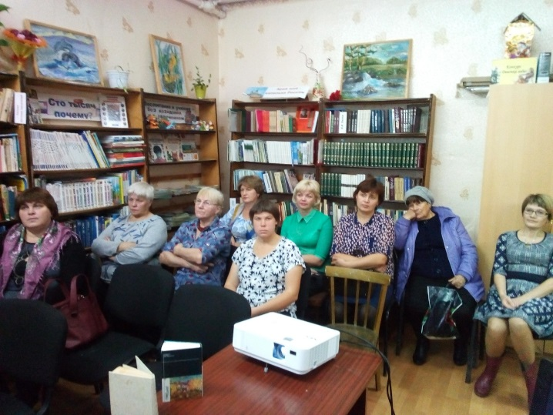

Прошел литературно- музыкальный вечер "Дорожите счастьем, дорожите", посвященный творчеству поэта, комсомольца, фронтовика, кавалера семи орденов, почетного гражданина города Севастополя, автора пятидесяти книг, Героя советского Союза Эдуарда Асадова. У Эдуарда Асадова удивительная судьба, с которой познакомились в течении вечера наши гости литературной гостиной. Книги Асадова прошли самое главное и самое трудное испытание- испытание временем. Вот уже более пяти десятилетий книги Эдуарда Асадова являются едва ли не самыми любимыми и самыми читаемыми в нашей стране и далеко за ее пределами.
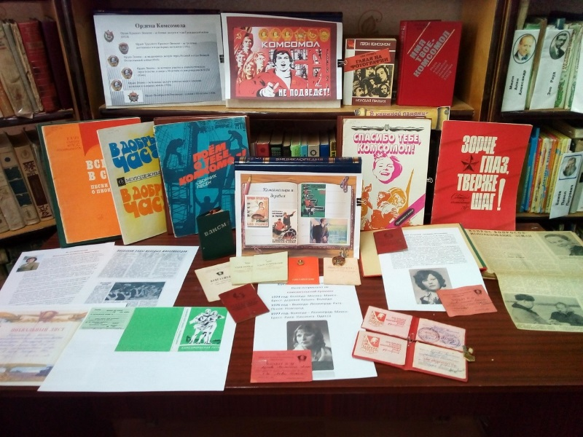

29 октября 2018 года в России и бывших республиках Советского Союза широко отмечался столетний юбилей самой массовой общественно-политической организации советской молодёжи – комсомола. Более 200 миллионов юношей и девушек в возрасте от 14 до 28 лет прошли в его рядах школу гражданского становления, мужества и героизма, школу жизни. Можно по-разному относиться к идеалам прошлого: ностальгировать по ним или считать пережитком минувшей эпохи. Но тот факт, что дела комсомольцев сохранились в истории России, отрицать нельзя.
Мыслящий и неравнодушный человек найдёт в истории комсомола страницы яркие и незабываемые, ответ на вопрос, почему же сегодня, будучи уже пожилыми, бывшие комсомольцы продолжают встречаться и отдавать дань уважения этой замечательной организации. Комсомола нет, а люди с завидным упорством, демонстрируя огромный заряд оптимизма и энергии, говорят, вспоминают и пишут о нём как о самой лучшей организации, в которой им довелось жить и работать. Говорят - новое время, новые песни. Но что-то плоховато поются эти новые песни, не для того хора они написаны и не на тех исполнителей рассчитаны. Всё больше и на ура воспринимается то, что когда-то любили и пели комсомольцы нашего сурового и счастливого времени. В октябре библиотеке прошла познавательная игра" Комсомол не просто возраст, комсомол моя судьба". Присутствующие отвечали на вопросы по станциям: "Награды комсомола", "Ударные комсомольские стройки",
"Память", " Биография", " Споем вместе" и зарабатывали баллы за правильные ответы. В течение игры вспомнили комсомольские песни, просмотрели видеоролики о комсомольских стройках, а так же прозвучали воспоминания присутствующих. В конце мероприятия были подведены итоги и победителям вручены грамоты.
Осень – это самое загадочное время года. Она подкрадывается тихо и незаметно. ...Осень – это прекрасная пора, преображающая природу до неузнаваемости. Пожелтевшие, налившиеся багрянцем листья, падающие с деревьев, по-осеннему ласковое солнце, освежающий ветерок – что может быть прекраснее? Это время года по-особому воодушевляло русских поэтов, которые посвятили ему множество красивых произведений, художников, которые создали свои замечательные творения, композиторов.
Для начальных классов прошел утренник "Осенний красок хоровод". Ребят встречала госпожа Осень у книжной выставки " Золотая симфония осени". В течении утренника ребята познакомились со стихотворениями об осени А.С. Пушкина, Е.Багрова, просмотрели картины русских художников, спели песню под караоке про осень, разгадывали загадки, знакомились с приметами осени,отгадывали ребусы, какая бывает осень и т.д. В заключении был проведен мастер - класс "Маска на золотой бал"

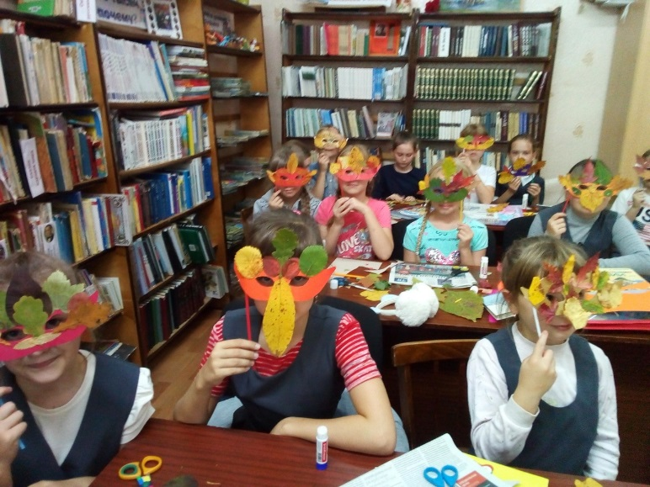

Скромна и неброска Кокшеньгская наша земля, суровы зимы, непредсказуемы весны, так же скромны и неброски на первый взгляд ее люди, суровы порой их судьбы и так же непредсказуемы.
Для совета ветеранов прошел тематический час " Я верна родному краю" по творчеству замечательной, доброй женщины Поповой Валентины Тарасовны, наделенной талантом стихотворства. Вся жизнь этой женщины связана с родным краем, и сама она плоть от плоти его. Ее стихи и песни разошлись в народе и были приняты как свои. И не хочется верить, что ее с нами больше нет.
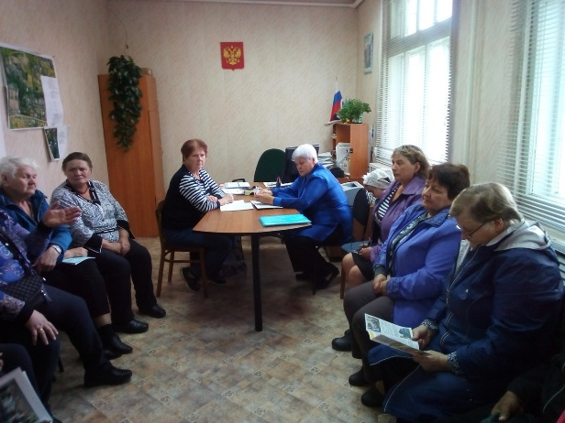

Социальная защита

Спортивные мероприятия Заборского сельского поселения отражены в утвержденном плане физкультурно-массовых и спортивных мероприятий Заборского сельского поселения на 2018 год, где основными направлениями являются:
- Спортивный праздник «День снега»
- Массовые соревнования «Лыжня России»
- Акция «Зарядка для всех»
- Спортивное мероприятие в День семьи «Самая спортивная семья»
- Турнир по волейболу, памяти П.А. Булычева
- Турнир по мини-футболу, посвященный празднованию «Дня молодежи»
- Спартакиада среди работающей молодежи поселений Тарногского района;
- Спортивный праздник в День народного единства;
- Матчевые и товарищеские встречи по мини-футболу и большому футболу;
- Матчевые и товарищеские встречи по волейболу.
Работали в течении года секции по волейболу и футболу для всех желающих поселения.
Социальная защита населения является одним из приоритетных направлений. Жители поселения имеют возможность обратиться за социальной поддержкой по месту жительства. Участковый социальный работник Чахутина Ирина Витальевна проводит прием заявлений и оказывает помощь населению в оформлении документов на получение всех видов государственной социальной помощи, выплат, компенсаций, субсидий и других мер социальной поддержки.
За 2018 год социальным работником проведена следующая работа:
-принято граждан по социальным вопросам – 324 человек, в том числе семей с детьми – 83;
- оформлено документов и даны консультации по получению ГСП – 232 семьи;
- даны консультации на получение субсидии – 23 семей;
-даны консультации на оформление и получение детских пособий – 57 семей;
- оформлено документов и даны консультации по получению ежеквартального пособия – 4 семьи;
- оформлено документов и даны консультации на получение удостоверения «Ветеран труда» – 6 человек;
- обеспечение техническими средствами ухода и реабилитации, консультации по оформлению документов на получение средств реабилитации – 5 человек;
- осуществление социального патронажа семей – 199 семей;
- социальное сопровождение семей с детьми, с детьми – инвалидами – 2 семьи;
- оказана помощь в трудоустройстве – 28 человек;
- оформлено документов по уходу за престарелыми гражданами через ПФ – 23 человека;
- оформлено документов и даны консультации в оздоровительный лагерь детям – 16 семей;
- оформлено документов на получение новых медицинских полисов пенсионерам, семьям с детьми – 3 человека;
- даны консультации на оформление социальной стипендии – 29 человек;
- даны консультации на оформление документов на социальную койку – 18 человек.
В Заборском поселении проживают нуждающиеся в социальном обеспечении и защите граждане: 63 человек нетрудоспособных инвалидов, 2 детей-инвалидов, 385 пенсионера, в том числе:
а) одиноких - 17 человек ;
б) одинокопроживающих - 33 человека;
в) одиноких супружеских пар – нет;
г) одинокопроживающих супружеских пар – 30,
д) пенсионеров проживающих с нетрудоспособными родственниками – нет,
е) количество человек нуждающихся в надомном обслуживании – нет;
- Участников Великой Отечественной войны - нет,
- 1 вдова участника Великой Отечественной войны,
- 18 тружеников тыла,
- 67 детей войны,
- 128 семьи с детьми, в них 186 детей, в том числе многодетных семей 20, а детей в них 63.

Инженерная инфраструктура

Хозяйственной деятельностью на территории сельского поселения занимается общество с ограниченной ответственностью «Теплосеть Заборье», которое занимается предоставлением услуг по теплоснабжению, водоснабжению, водоотведению.
Основной вид деятельности – выработка и передача тепловой энергии. Организация отапливает социальные объекты – школы, детские сады и жилые здания. Также организация занимается услугами водоснабжения и водоотведения. Объем отгруженных товаров собственного производства в 2017 и 2018 гг. составил – 9,0 млн. руб.
Наиболее острыми проблемами жилищно-коммунального комплекса являются:
- высокая степень износа коммунальной инфраструктуры (60-80%), что сказывается на качестве услуг и требует вложения средств;
- долги за потребленные коммунальные услуги населения.
В 2018 году, ООО «Теплосеть Заборье» заключила концессионное соглашение с администрацией Тарногского муниципального района на имущество предназначенное для оказания услуг по теплоснабжению, водоснабжению, водоотведению сроком на 5 лет.
Я призываю наше население оплачивать услуги, которые вы получаете от предприятия жилищно-коммунального комплекса в срок, что в конечном итоге приведет к улучшению качества их работы.
Газоснабжение осуществляется сжиженным газом из газобаллонных установок. Сетевого природного газа на территории поселения пока не имеется, но в 2018 году продолжены работы по прокладке газопровода в центре с. Красное. В 2019 году будет продолжено строительство ветки газопровода от районного центра до центра Заборского сельского поселения села Красное. Это еще один шаг к улучшению жизни на селе.
Благодаря программе Капитального ремонта многоквартирных домов во всех четырех многоквартирных домах в с. Красном отремонтированы крыши.
Землеустройство
Больше половины территории сельского поселения занимают земли: сельскохозяйственного назначения (65,84%) – 30552,0 га от всего земельного фонда поселения, но к сожалению не все используются. Эффективное управление земельными ресурсами позволят увеличить доходную базу бюджета. Свободные площади поселения необходимо использовать для сдачи в аренду. Оставшуюся часть делят земли лесного фонда (29,22%) – 13560,0 га, земли запаса (3,89%) – 1805,0 га, земли населенных пунктов (0,84%) – 390,0 га и земли промышленности, энергетики, транспорта, связи, радиовещания, телевидения, информатики, земли для обеспечения космической деятельности, земли обороны, безопасности и земли иного специального назначения (0,21%) – 99,0 га.
Из них не облагаются земельным налогом – 19523,8 га, в том числе: земли лесного фонда – 13560 га, земли, занятые водными объектами – 5 га, невостребованные земельные доли 3815,2 га, земли, переданные в аренду – 27,0 га, дороги, прогоны – 73,0 га. Облагаются земельным налогом – 26853,12 га.

Основные задачи социально-экономического развития в 2019 году:

- содействовать развитию малого и среднего предпринимательства, повышению инвестиционной привлекательности поселения;
- продолжить работы по благоустройству поселения;
- способствовать росту объемов жилищного строительства;
- развивать общественно- значимые молодежные инициативы и создавать условия для социального, культурного, физического, нравственного развития молодежи;
- продолжить работу по привлечению дополнительных средств из областного бюджета в бюджет поселения, продолжать участие в областном проекте «Народный бюджет» с целью получения финансовых средств для решения дополнительных вопросов жизнедеятельности и благоустройства территории поселения;
- продолжить работу по расширению количества населенных пунктов с систематическим сбором и вывозом ТБО и мусора;
- продолжить работу по дальнейшему благоустройству населенных пунктов, по созданию новых мест отдыха для жителей поселения;
-работать над повышением эффективности и отдачи расходования бюджетных средств.

Следует поблагодарить и отметить всех специалистов администрации за ответственное отношение к работе. Коллектив администрации довольно молодой, все имеют соответствующее к должности образование. Это позволяет быть компетентным в сфере своей деятельности и максимально помочь гражданам в решении возникающих проблем.
Администрация поселения благодарит за сотрудничество администрацию Тарногского муниципального района, депутатский корпус, руководителей учреждений и предприятий, индивидуальных предпринимателей, всех жителей поселения, кто не остался равнодушным и принял непосредственное участие в решении задач, стоящих перед администрацией поселения.
Наша жизнь не стоит на месте, она ставит все новые задачи, преподносит новые проблемы, которые мы сможем решить только все вместе. Только сообща мы сможем сделать нашу жизнь комфортной и привлекательной.

